LOB bij Entree
Kartrekkers regulier: Chérida & Jacolien & Vera
Kartrekkers anderstalig: Betul & Mirjam
Periode 1 is voor elke student van toepassing. Vanaf periode 2 werken we met een kaartenbak. Hieruit kan de docent zelf inzetten wat nodig is, aangepast op de groep en/of de individuele student.
De docent geeft de student bij start een snelhechter/mapje óf de student stopt de opdrachten in zijn onderwijsdossier. Dit is het loopbaandossier van de student. De inspanningsverplichting van LOB zit in het aantal opdrachten per periode, het begeleidingsgesprek en de LOB gesprekken die je tijdens het gele schooljaar voert. De eindopdracht (afgezien van periode 1) geeft de docent zelf vorm. Maak hiervoor een keuze uit de kaarten en laat studenten deze opdrachten inleveren. Je kunt de opdrachten als startpunt inzetten tijdens het begeleidingsgesprek. Het kan ook een hulpmiddel zijn om het loopbaangesprek te voeren met je student.
Inspanningsverplichting
Een student toont voor het behalen van zijn Entree-diploma aan dat hij voldaan heeft aan de inspanningsverplichting voor het vak LOB. Dit doet hij als er aan onderstaande criteria wordt voldaan:

Entree 0,5 jaar
Een student dient van elke loopbaancompetentie (in totaal 5) 1 opdracht gemaakt te hebben uit de kaartenbak. In totaal 5 opdrachten. Dit alles op maat wat passend is bij zijn eigen (leer)ontwikkeling als het gaat om LOB.

Entree 1 jaar
Een student maakt van elke loopbaancompetentie (in totaal 5) 2 opdrachten uit de kaartenbak. In totaal 10 opdrachten. Dit alles op maat wat passend is bij zijn eigen (leer)ontwikkeling als het gaat om LOB.

Entree 1,5 jaar en langer
Een student maakt van elke loopbaancompetentie (in totaal 5) 3 opdrachten uit de kaartenbak. In totaal 15 opdrachten. Dit alles op maat wat passend is bij zijn eigen (leer)ontwikkeling als het gaat om LOB.

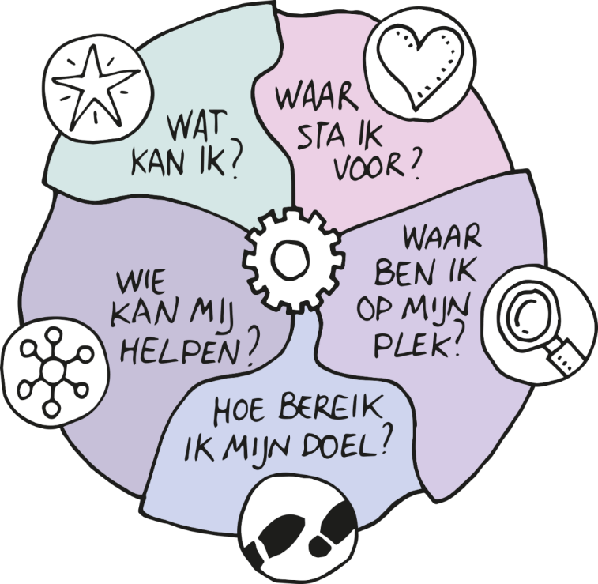

Entree regulier
Periode 1. Kennismaken met LOB en de opleiding
(Een reader voor elke student wordt bij repro geprint en geleverd op de onderwijslocaties)

Aanspreekpunt: Jacolien

1. Wie ben jij?
2. Jaarplanning studenten
3. Verwachtingen en afspraken
4. Kennismaken met LOB
1. LOB bij entree
2. Loopbaancompetenties
3. LOB startopdracht
- 5. De entree-opleiding
1. Wat weet je al?
2. Introductie entree
3. Het onderwijssysteem en opleidingsniveaus
4. Afkortingen en woorden
- 6. De onderwijs- en examenregeling (OER)
- 7. Kiezen maar: profielkeuze maken
- 8. Eindopdracht: presenteren profielkeuze

Periode 2: kwaliteiten en motievenreflectie
(Kaartenbak: kies en print als docent/mentor zelf de opdrachten uit die je wil inzetten tijdens de LOB les)

Kaartenbak horend bij kwaliteitenreflectie:

- Reflecteren les (verplicht) → komt elk begeleidingsgesprek terug
- Kwaliteitenopdrachten
- Valkuilen (intro, omgaan met en labelen)
- Kwaliteiten- en valkuilenlijst
- Kwaliteiten én valkuilen. Kernkwadrant
- Kiezen maar – kaartjes
- Talentenlijst
- Vaardigheden (21e eeuwse)
- Miniles organiseren 21e eeuwse vaardigheden
- Opendagen info
- Gastspreker/bezoeken regelen voor diverse beroepen (regelt mentor/docent zelf, mogelijk samen met de OE)

Kaartenbak horend bij motievenreflectie:

Aanspreekpunt: Vera

- Inspiratie en ambitie + test
- Mijn (studie)loopbaan routekaart
- Motivatie en inspiratie prikbord

Periode 3: werkexploratie, loopbaansturing en netwerken

- Reader opdrachten doorstroom/uitstroom → Leidraad van de periode

Kaartenbak horend bij werkexploratie:
- Informatiebrochure beroep-opleiding maken
- Wie ken ik eigenlijk – mindmap netwerk
- Jij op het internet
- Kwaliteitencirkel netwerk en vergelijken
- Netwerken en communicatie
- Profielschets persoon in jouw netwerk – voorbereidingsopdracht en uitvoering
- Visitekaartje maken → Gaat eruit, komt in BPV les (Jacolien)
- LinkedIn maken → Gaat eruit, komt in BPV Les! (Jacolien)

Waarom netwerken: https://www.youtube.com/watch?v=SDrMr6jHrOc
Netwerken wat is dat eigenlijk: https://youtu.be/_2JMZZSXpWI?t=9

Periode 4: Trotsmarkt en feedback

Aanspreekpunt: Vera

- Twee lessen over de trotsmarkt à bij diploma-uitreikingen ophangen
- Feedback op het afgelopen schooljaar voor studenten en de school. Checkgesprek op competenties: Is jouw LOB oké formulier in verband met inspanningsverplichting. Zie volgende pagina.

Is jouw LOB oké? ☺
Voor het vak LOB is er een inspanningsverplichting. Dit betekent dat je per loopbaancompetentie een aantal opdrachten (positief) afrond voor het behalen van jouw diploma:
Entree 0,5 jaar - 1 opdracht per competentie (5 opdrachten in totaal)
Entree 1 jaar - 2 opdrachten per competentie (10 opdrachten in totaal)
Entree 1,5 jaar - 3 opdrachten per competentie (15 opdrachten in totaal)

Vul de namen in van de opdracht(en) die jij positief hebt afgerond:
1. Kwaliteitenreflectie
- _________________________________________________________
- _________________________________________________________
- _________________________________________________________
2. Motievenreflectie
- _________________________________________________________
- _________________________________________________________
- _________________________________________________________
3. Werkexploratie
- _________________________________________________________
- _________________________________________________________
- _________________________________________________________
4. Loopbaansturing
- _________________________________________________________
- _________________________________________________________
- _________________________________________________________
5. Netwerken
- _________________________________________________________
- _________________________________________________________
- _________________________________________________________

